
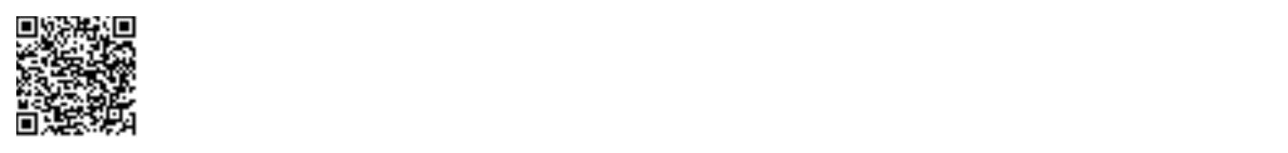

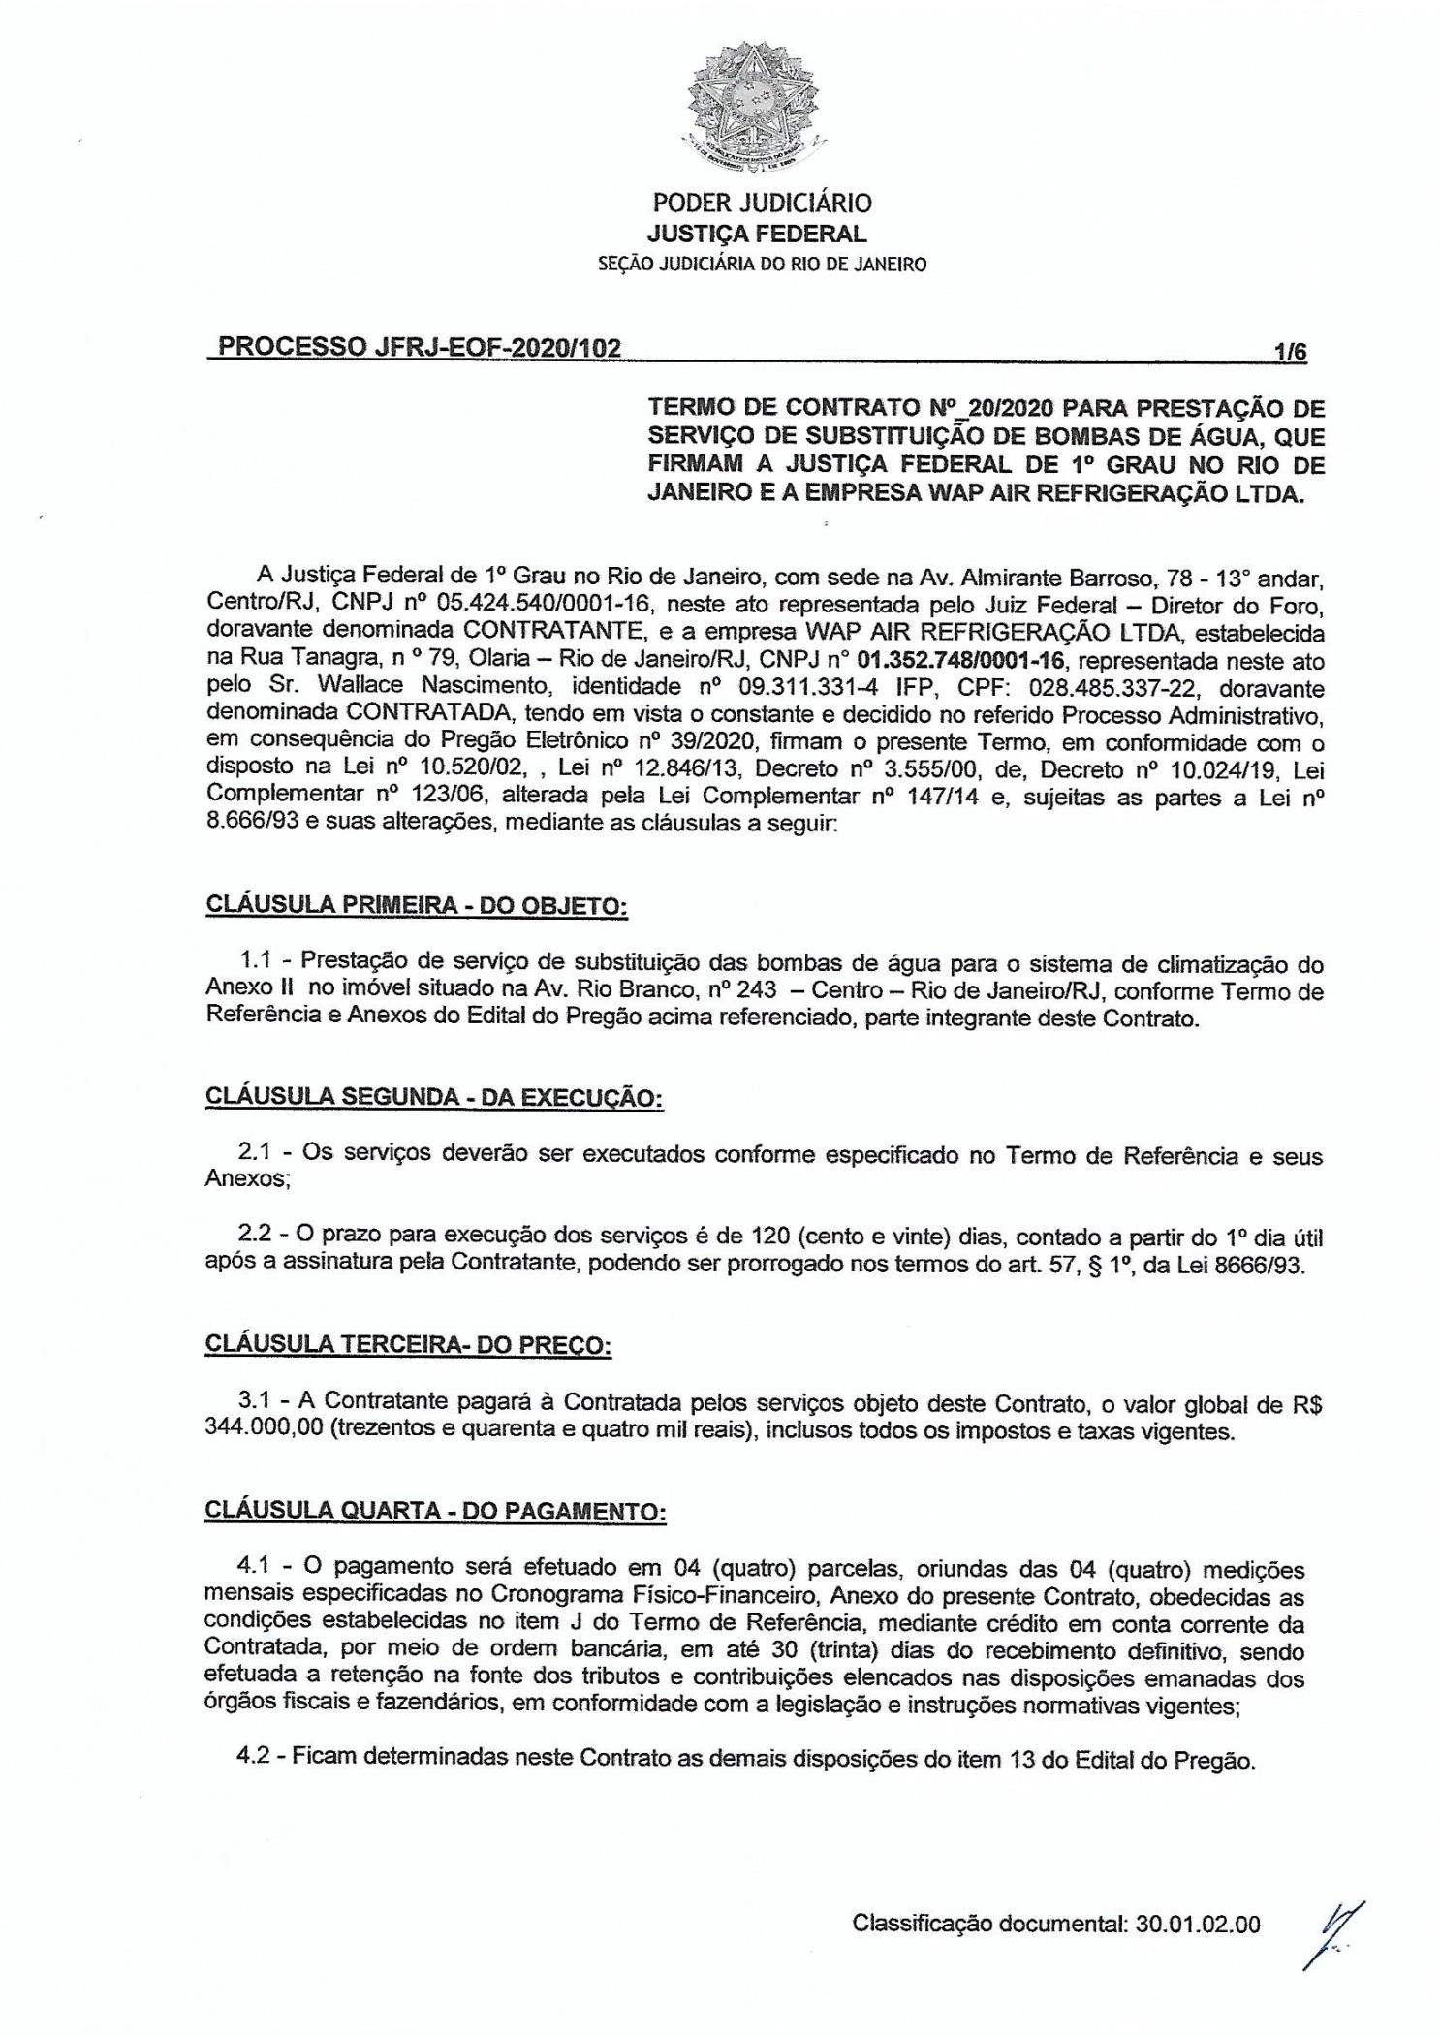

394
Assinado digitalmente por OSAIR VICTOR DE OLIVEIRA JUNIOR.
Autenticado digitalmente por ROBERTA SANTOS SILVA DE ABREU.
Documento Nº: 2897479.26536002-89 - consulta à autenticidade em
https://siga.jfrj.jus.br/sigaex/public/app/autenticar?n=2897479.26536002-89

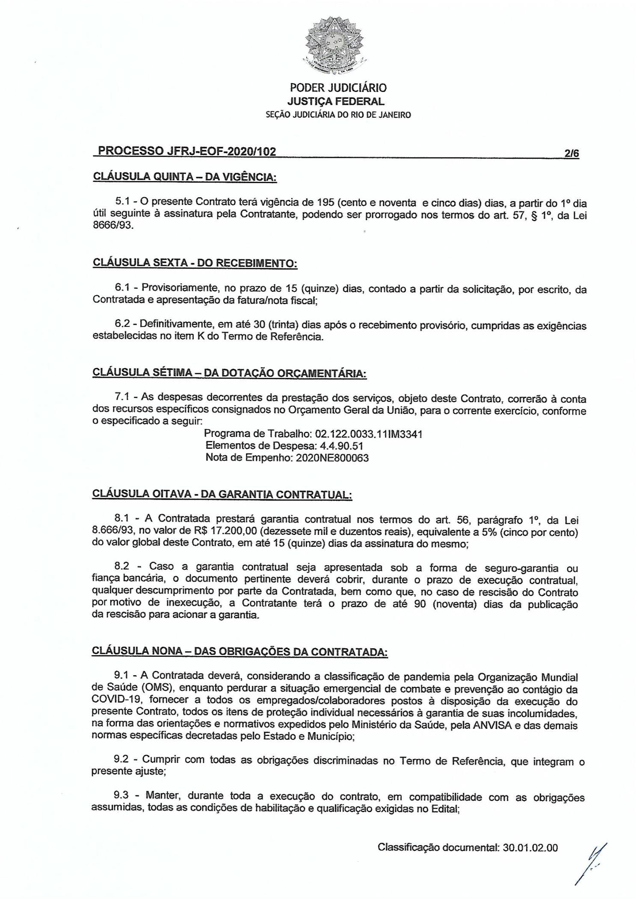
395
Assinado digitalmente por OSAIR VICTOR DE OLIVEIRA JUNIOR.
Autenticado digitalmente por ROBERTA SANTOS SILVA DE ABREU.
Documento Nº: 2897479.26536002-89 - consulta à autenticidade em
https://siga.jfrj.jus.br/sigaex/public/app/autenticar?n=2897479.26536002-89

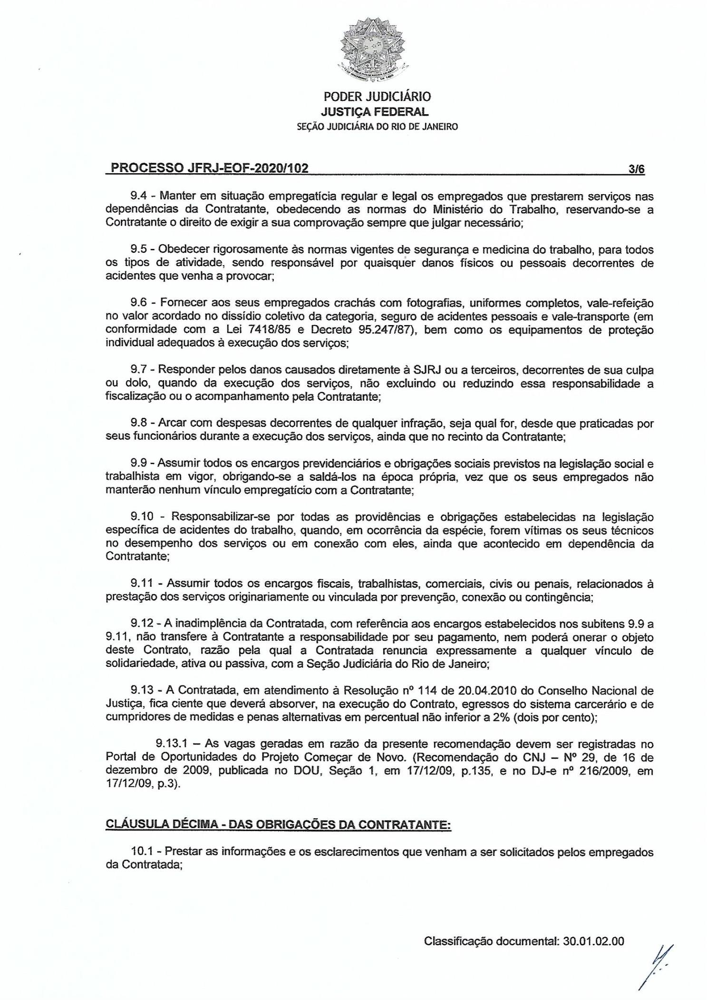
396
Assinado digitalmente por OSAIR VICTOR DE OLIVEIRA JUNIOR.
Autenticado digitalmente por ROBERTA SANTOS SILVA DE ABREU.
Documento Nº: 2897479.26536002-89 - consulta à autenticidade em
https://siga.jfrj.jus.br/sigaex/public/app/autenticar?n=2897479.26536002-89

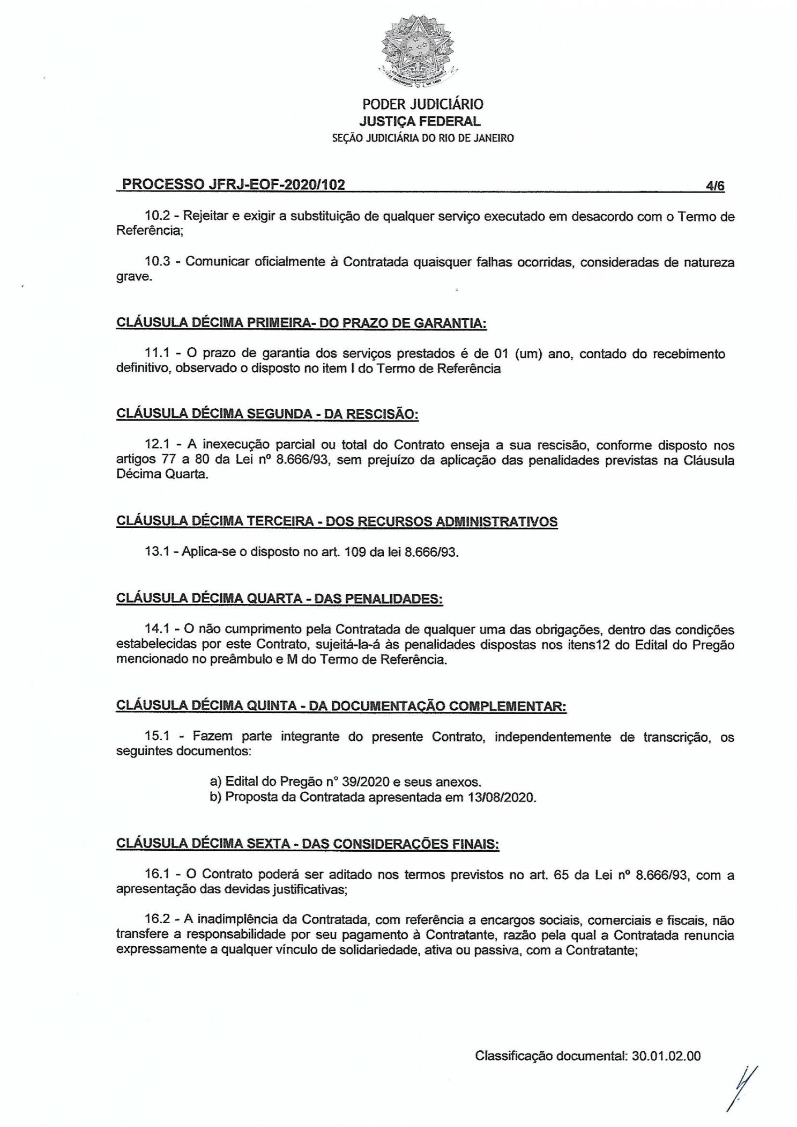
397
Assinado digitalmente por OSAIR VICTOR DE OLIVEIRA JUNIOR.
Autenticado digitalmente por ROBERTA SANTOS SILVA DE ABREU.
Documento Nº: 2897479.26536002-89 - consulta à autenticidade em
https://siga.jfrj.jus.br/sigaex/public/app/autenticar?n=2897479.26536002-89

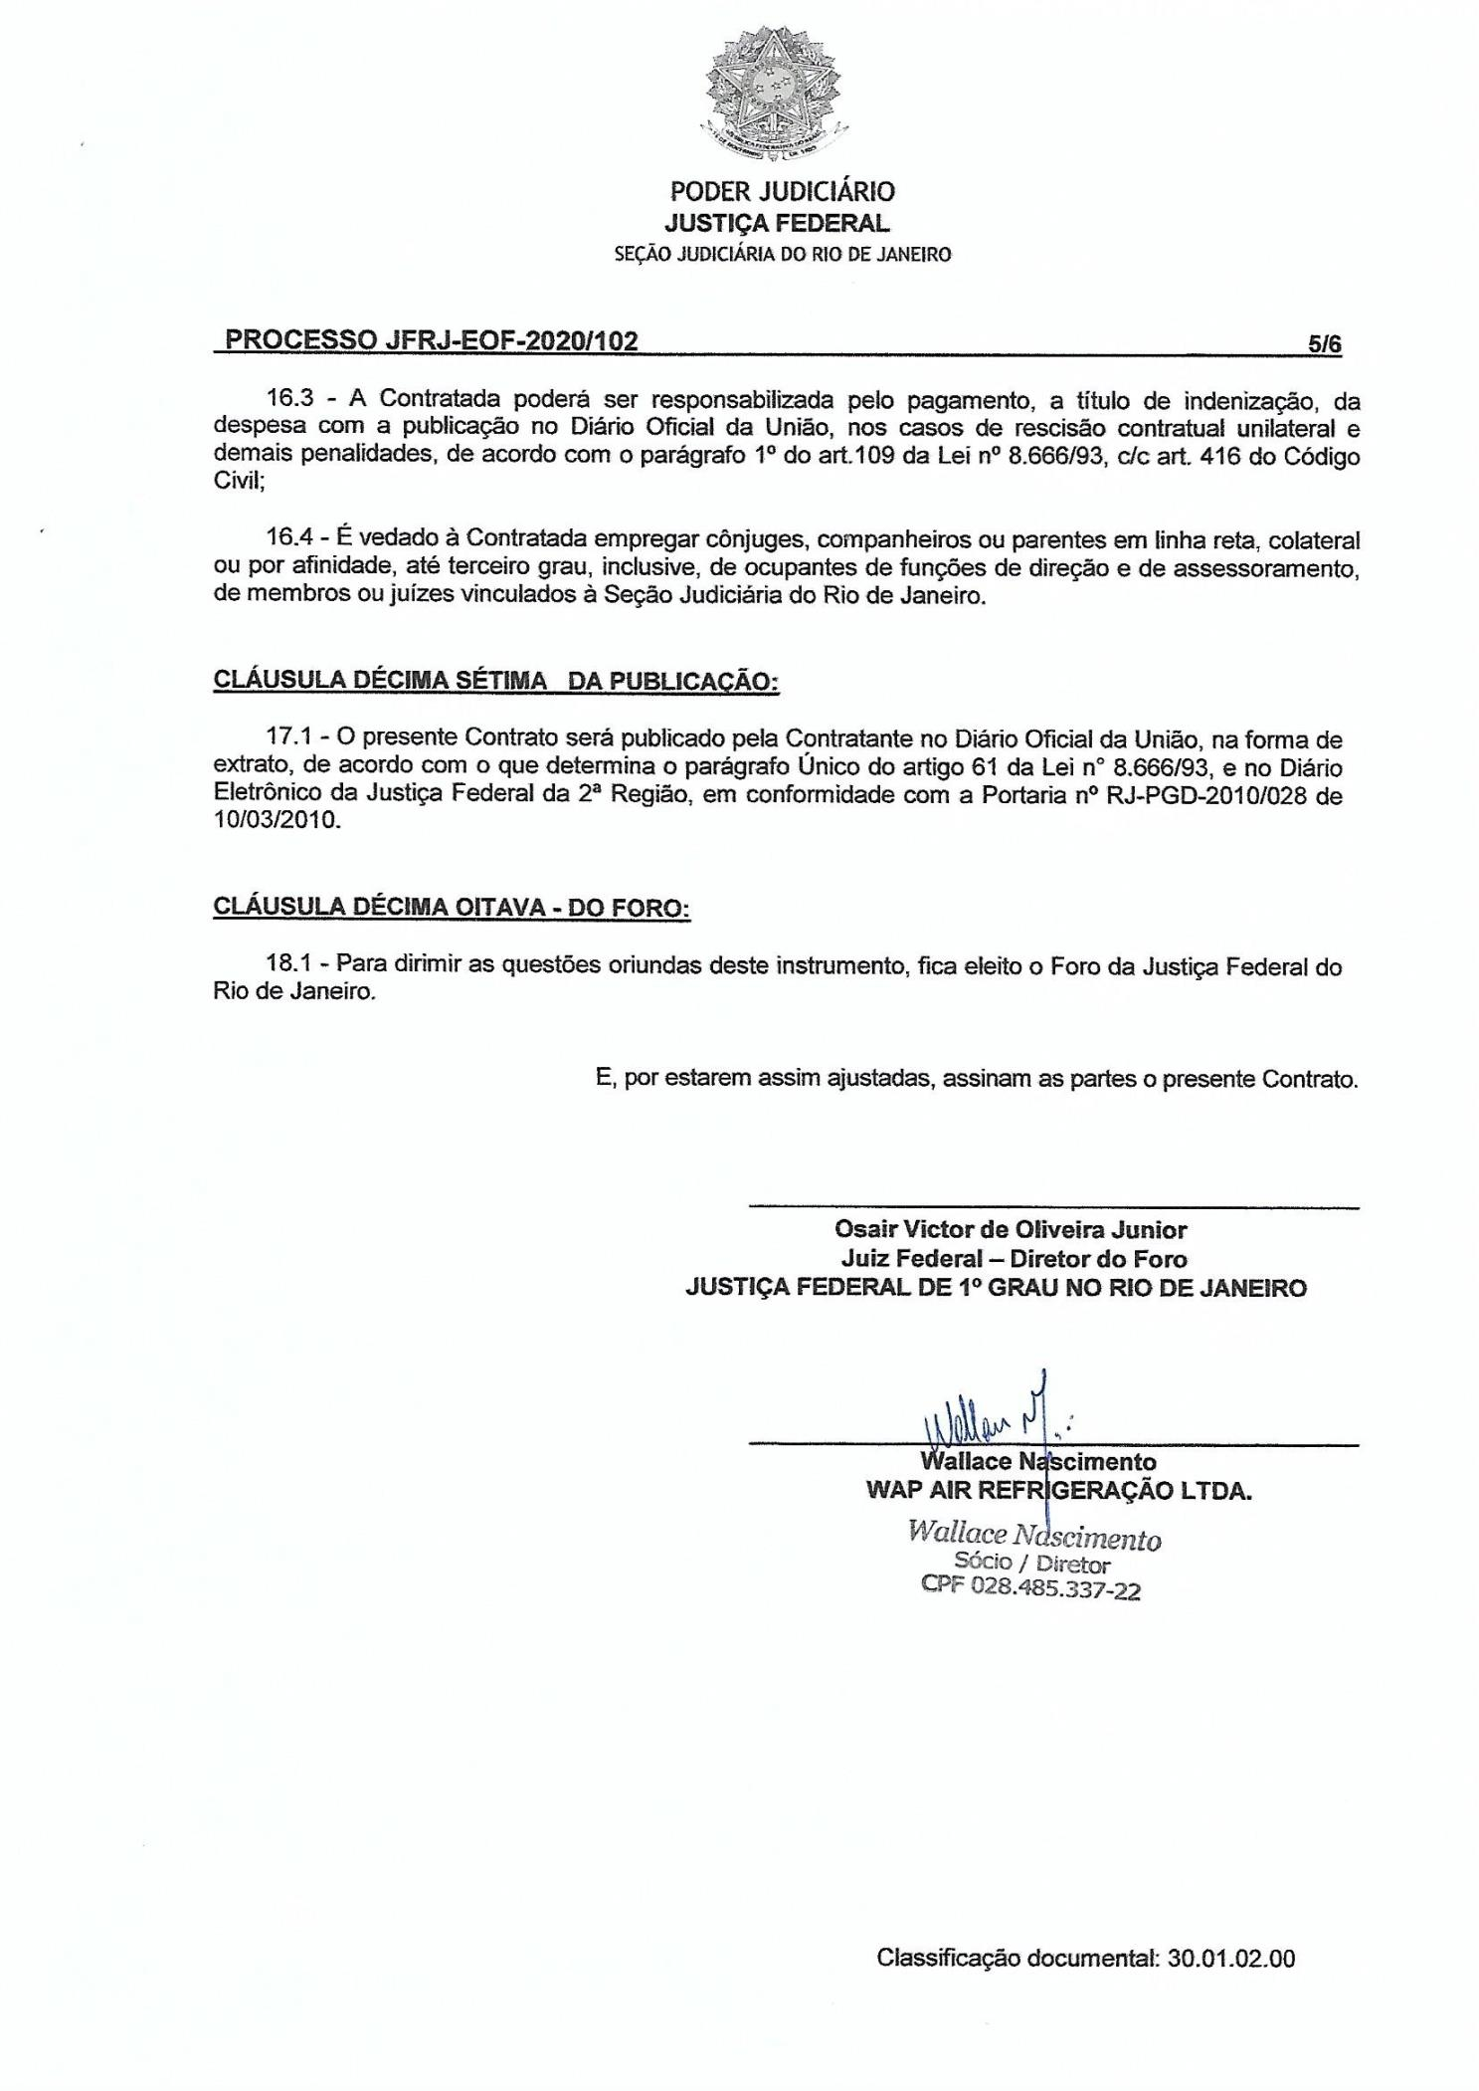
398
Assinado digitalmente por OSAIR VICTOR DE OLIVEIRA JUNIOR.
Autenticado digitalmente por ROBERTA SANTOS SILVA DE ABREU.
Documento Nº: 2897479.26536002-89 - consulta à autenticidade em
https://siga.jfrj.jus.br/sigaex/public/app/autenticar?n=2897479.26536002-89

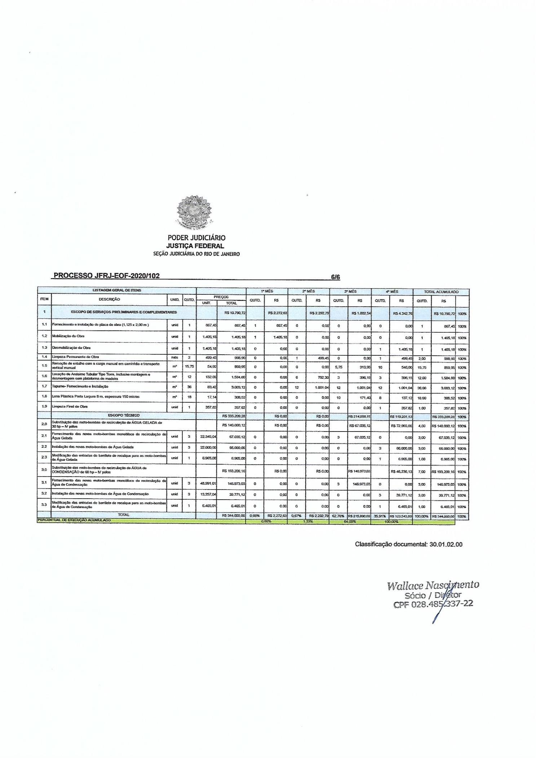
399
Assinado digitalmente por OSAIR VICTOR DE OLIVEIRA JUNIOR.
Autenticado digitalmente por ROBERTA SANTOS SILVA DE ABREU.
Documento Nº: 2897479.26536002-89 - consulta à autenticidade em
https://siga.jfrj.jus.br/sigaex/public/app/autenticar?n=2897479.26536002-89

